РЕСПУБЛИКА ДАГЕСТАН
МУНИЦИПАЛЬНОЕ ОБРАЗОВАНИЕ
«АКУШИНСКИЙ РАЙОН»
МУНИЦИПАЛЬНОЕ КАЗЕННОЕ
ОБЩЕОБРАЗОВАТЕЛЬНОЕ УЧРЕЖДЕНИЕ
«ЧИНИМАХИНСКАЯ ООШ»

368291 с. Чини maghomiedova.saida84@mail.ru тел. 8-938-986-41-01

«04» ноябрь 2019 г.

Отдел образования администрация МО «Акушинский район»
На ваше письмо №115 от 28.10.2019 г.
О проведении мероприятий, посвященных празднованию в
Республике Дагестан Дня народного единства
С целью воспитания у учащихся социально значимых ценностей, гражданственности и патриотизма, повышения культуры межнациональных и межэтнических отношений, формирования чувства гордости за свою страну, в ознаменование празднования Дня народного единства 4 ноября 2014 года, 28 ноября в МКОУ «Чинимахинская ООШ» прошла декада, посвященная Дню народного единства.
28 ноября пионервожатая Алиева З.А. провела общешкольную линейку, под названием «Мы едины»
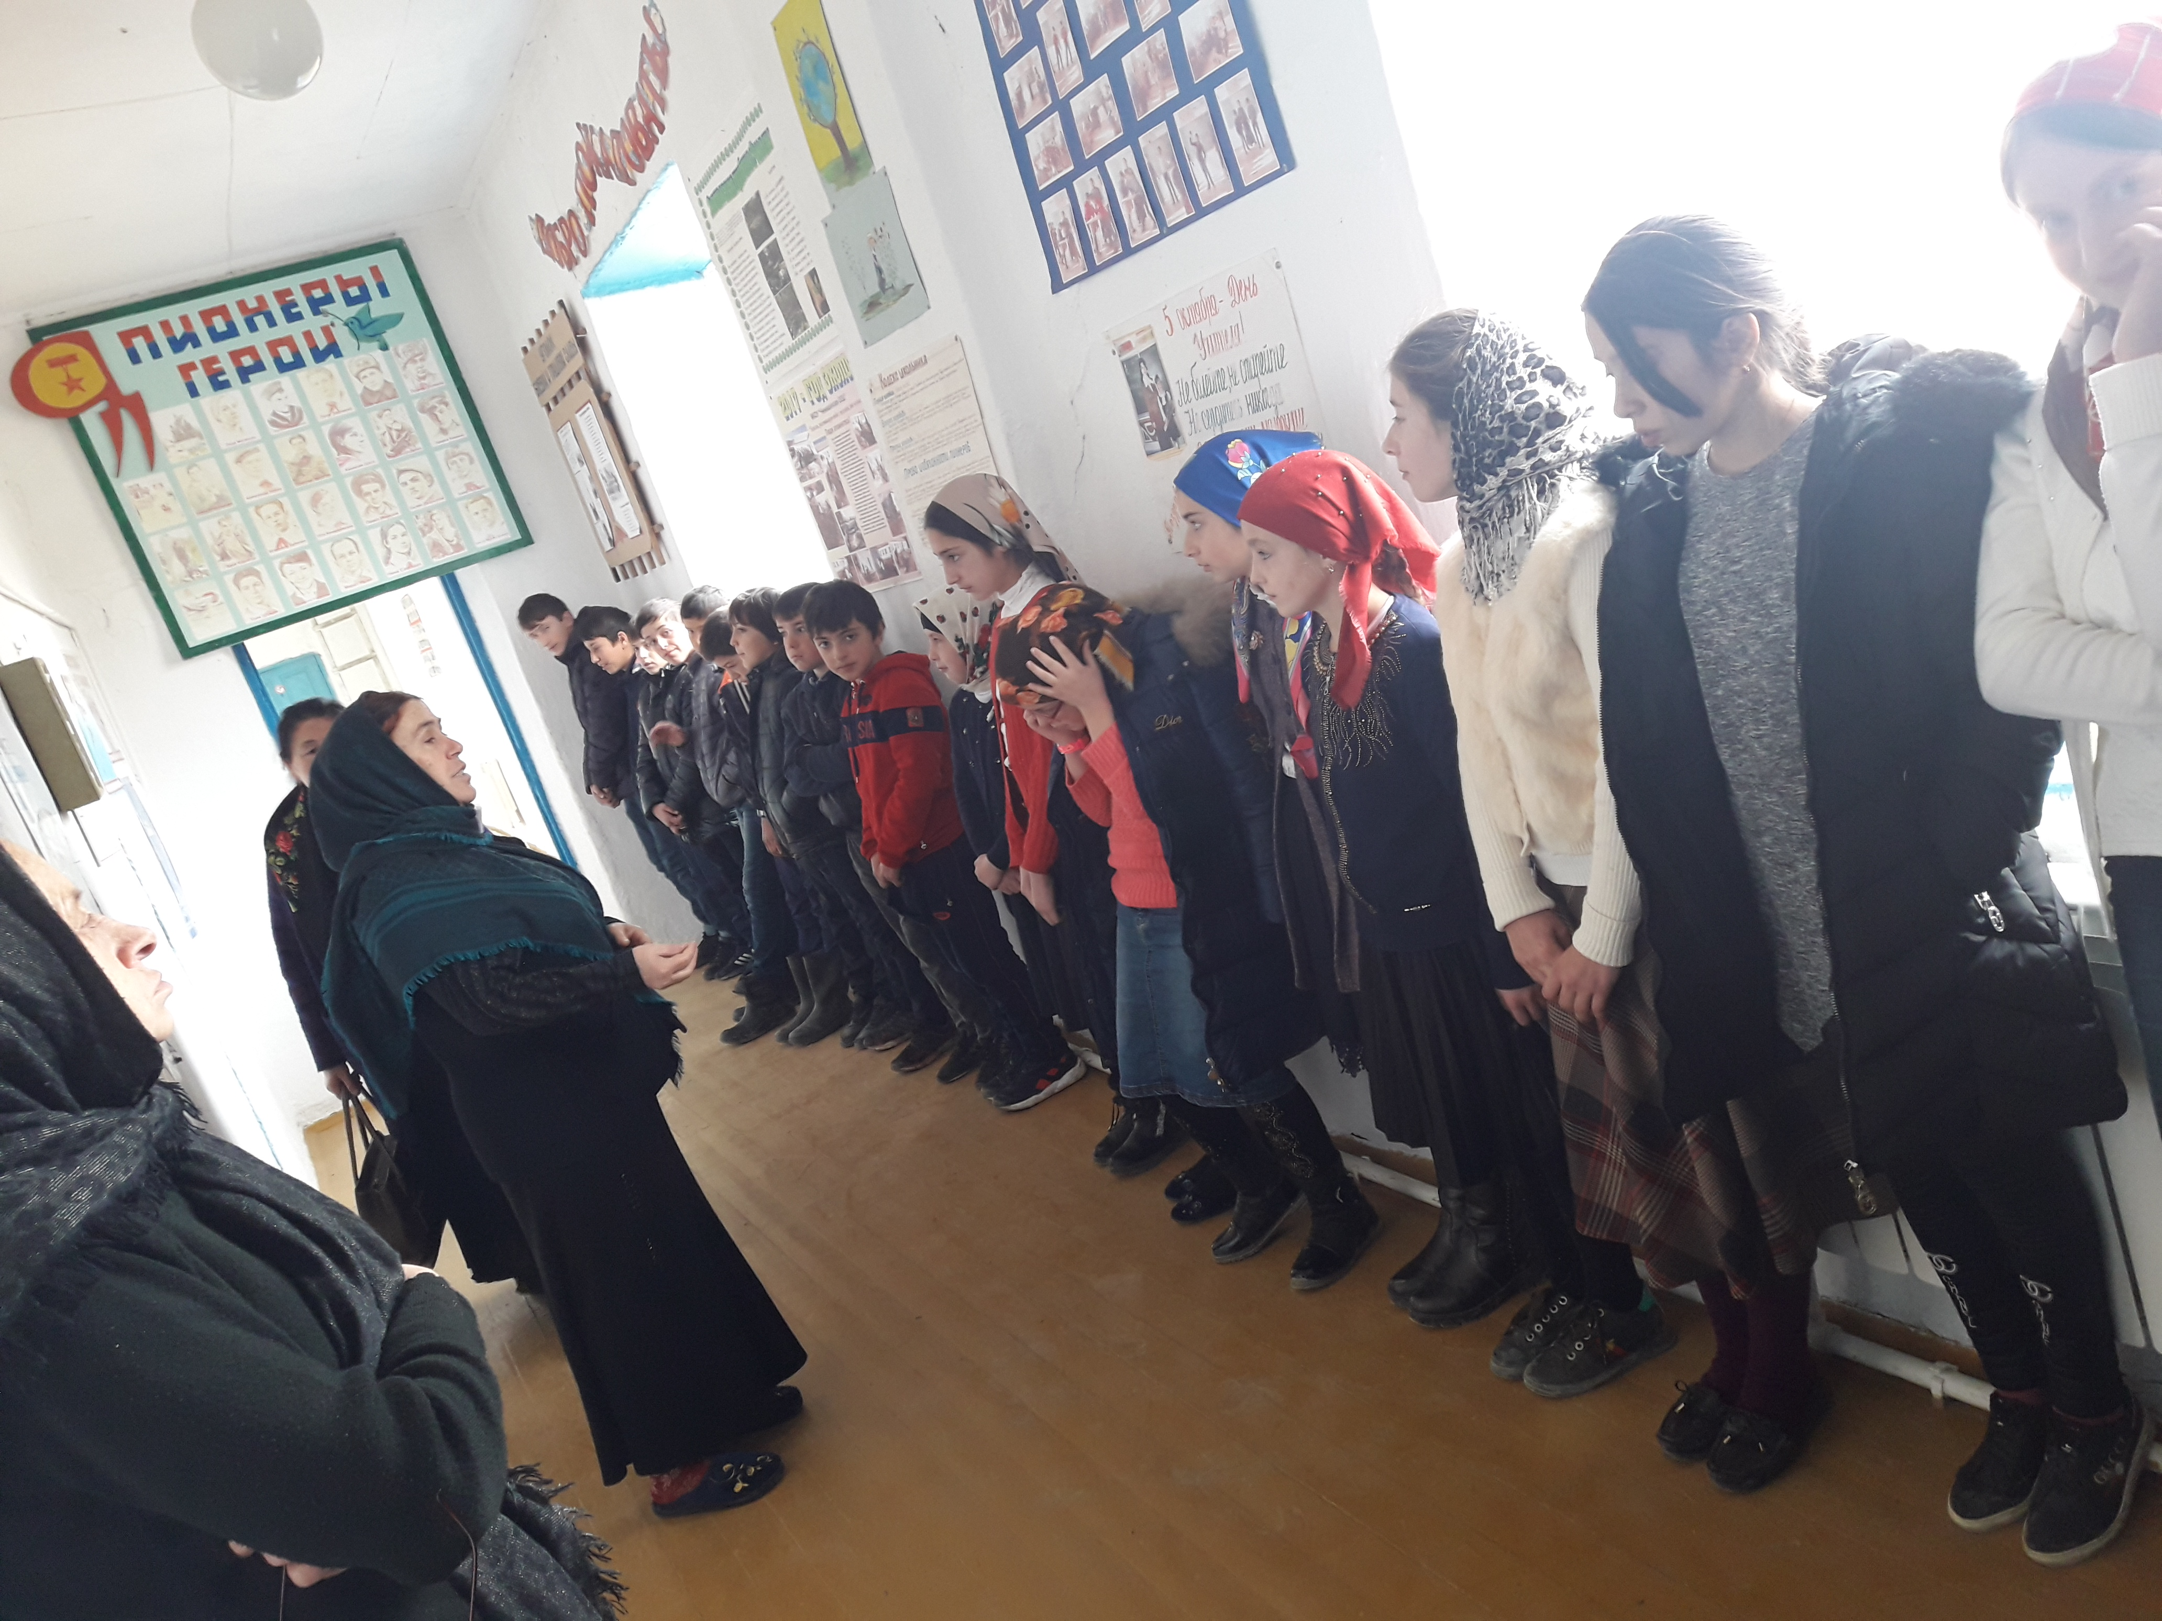

Учитель рисовании Будайчиева П.М. провела конкурс рисунков посвященный Дню народного единства
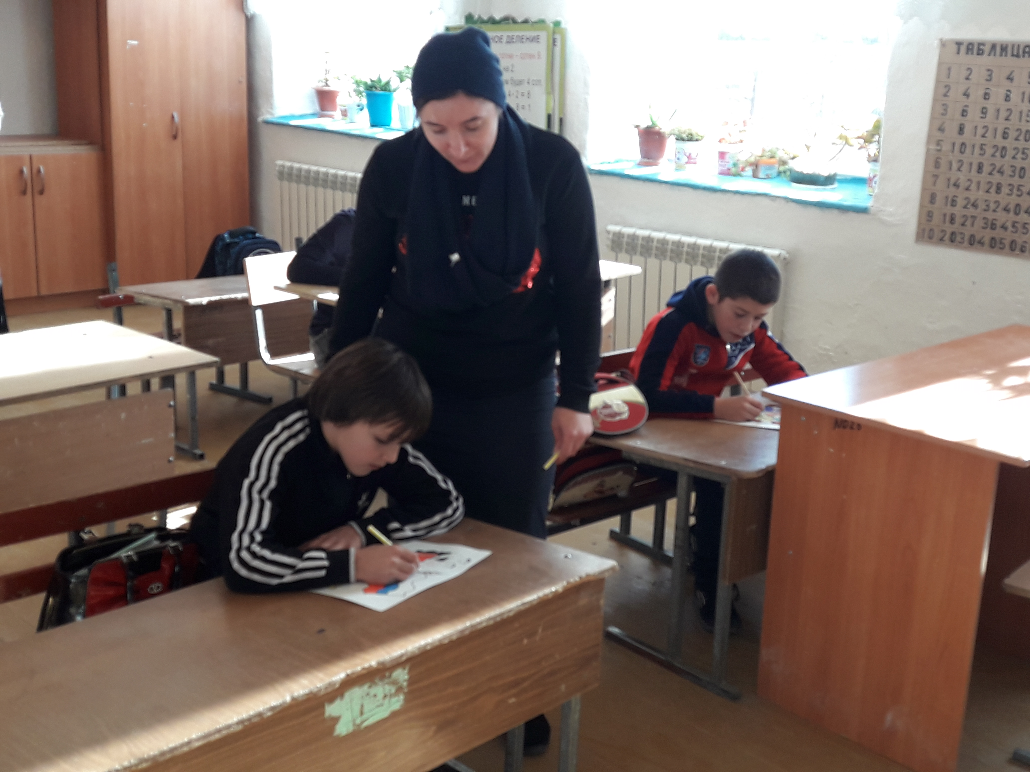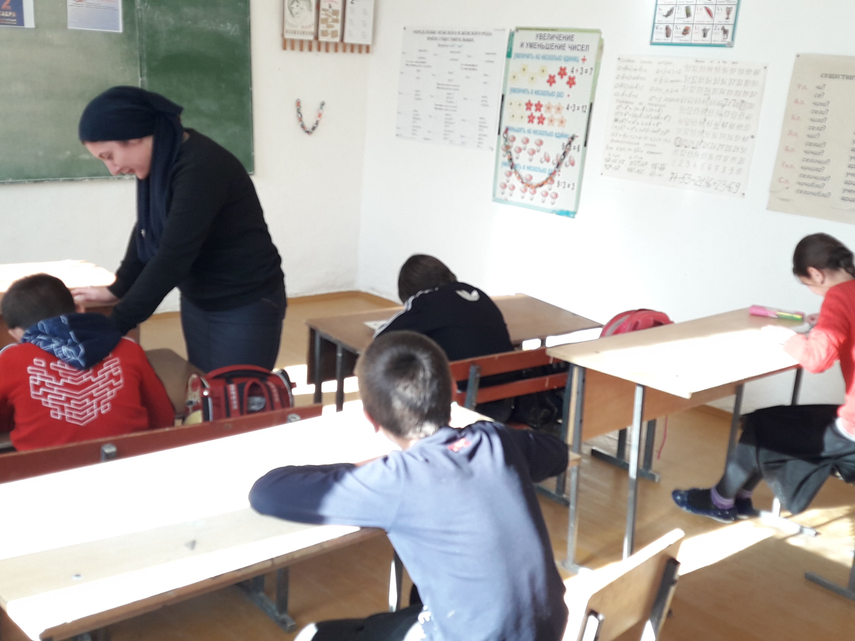
Также была оформлена стенгазета на данную тему
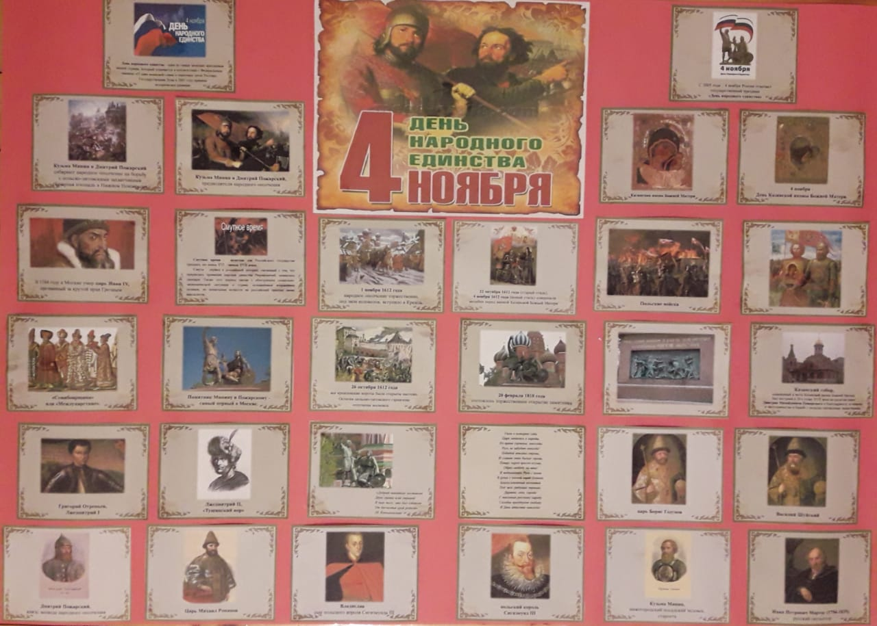
Проведенные мероприятия стали возможностью напомнить нам всем о наших общих корнях, в полной мере осознать, что единство народов во все времена было и остаётся главной национальной идеей России. В результате проделанной работы все учащиеся школы были охвачены мероприятиями, посвященными Дню народного единства.

Директор МКОУ «Чинимахинская ООШ» ________ С.М. Магомедова

